**CODE :-**

#include "mainwindow.h"

#include <QPainter>

#include <QPen>

#include <QDebug> // Include for qDebug() output

MainWindow::MainWindow(QWidget *parent)

: QMainWindow(parent)

{

setFixedSize(500, 500); // Set the window size

}

MainWindow::~MainWindow()

{

}

void MainWindow::paintEvent(QPaintEvent *event)

{

QPainter painter(this);

painter.setPen(QPen(Qt::gray));

int gridSize = 20;

int width = this->width();

int height = this->height();

// Draw the grid

for (int x = 0; x < width; x += gridSize) {

painter.drawLine(x, 0, x, height);

}

for (int y = 0; y < height; y += gridSize) {

painter.drawLine(0, y, width, y);

}

painter.setPen(QPen(Qt::red, 2));

int x0 = 180, y0 = 280, x1 = 360, y1 = 440;

drawBresenhamLine(x0, y0, x1, y1, painter);

}

void MainWindow::drawBresenhamLine(int x0, int y0, int x1, int y1, QPainter &painter)

{

int dx = abs(x1 - x0);

int dy = abs(y1 - y0);

int sx = (x0 < x1) ? 1 : -1;

int sy = (y0 < y1) ? 1 : -1;

int err = dx - dy;

while (true) {

// Draw the point as a small circle (ellipse) for visibility

painter.drawEllipse(x0 - 1, y0 - 1, 3, 3); // Draw small circles at each point

// Optionally print the coordinates to the console

qDebug() << "(" << x0 << "," << y0 << ")";

if (x0 == x1 && y0 == y1)

break;

int e2 = err;

if (e2 > -dy) {

err -= dy;

x0 += sx;

}

if (e2 < dx) {

err += dx;

y0 += sy;

}

}

}

**OUTPUT:-**

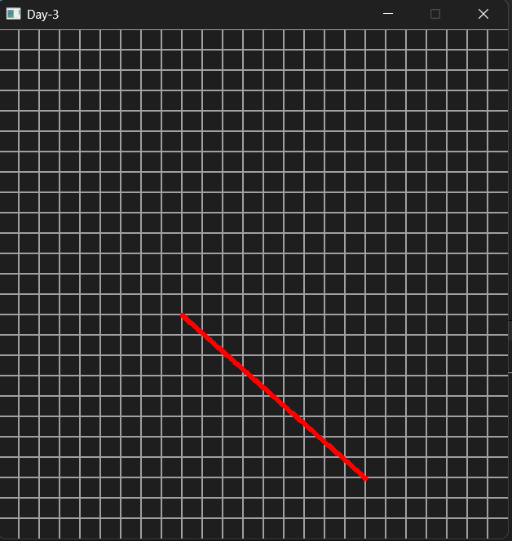

**( 180 , 280 )**

**( 181 , 281 )**

**( 182 , 282 )**

**( 183 , 283 )**

**( 184 , 284 )**

**( 185 , 285 )**

**( 186 , 286 )**

**( 187 , 287 )**

**( 188 , 288 )**

**( 189 , 288 )**

**( 190 , 289 )**

**( 191 , 290 )**

**( 192 , 291 )**

**( 193 , 292 )**

**( 194 , 293 )**

**( 195 , 294 )**

**( 196 , 295 )**

**( 197 , 296 )**

**( 198 , 296 )**

**( 199 , 297 )**

**( 200 , 298 )**

**( 201 , 299 )**

**( 202 , 300 )**

**( 203 , 301 )**

**( 204 , 302 )**

**( 205 , 303 )**

**( 206 , 304 )**

**( 207 , 304 )**

**( 208 , 305 )**

**( 209 , 306 )**

**( 210 , 307 )**

**( 211 , 308 )**

**( 212 , 309 )**

**( 213 , 310 )**

**( 214 , 311 )**

**( 215 , 312 )**

**( 216 , 312 )**

**( 217 , 313 )**

**( 218 , 314 )**

**( 219 , 315 )**

**( 220 , 316 )**

**( 221 , 317 )**

**( 222 , 318 )**

**( 223 , 319 )**

**( 224 , 320 )**

**( 225 , 320 )**

**( 226 , 321 )**

**( 227 , 322 )**

**( 228 , 323 )**

**( 229 , 324 )**

**( 230 , 325 )**

**( 231 , 326 )**

**( 232 , 327 )**

**( 233 , 328 )**

**( 234 , 328 )**

**( 235 , 329 )**

**( 236 , 330 )**

**( 237 , 331 )**

**( 238 , 332 )**

**( 239 , 333 )**

**( 240 , 334 )**

**( 241 , 335 )**

**( 242 , 336 )**

**( 243 , 336 )**

**( 244 , 337 )**

**( 245 , 338 )**

**( 246 , 339 )**

**( 247 , 340 )**

**( 248 , 341 )**

**( 249 , 342 )**

**( 250 , 343 )**

**( 251 , 344 )**

**( 252 , 344 )**

**( 253 , 345 )**

**( 254 , 346 )**

**( 255 , 347 )**

**( 256 , 348 )**

**( 257 , 349 )**

**( 258 , 350 )**

**( 259 , 351 )**

**( 260 , 352 )**

**( 261 , 352 )**

**( 262 , 353 )**

**( 263 , 354 )**

**( 264 , 355 )**

**( 265 , 356 )**

**( 266 , 357 )**

**( 267 , 358 )**

**( 268 , 359 )**

**( 269 , 360 )**

**( 270 , 360 )**

**( 271 , 361 )**

**( 272 , 362 )**

**( 273 , 363 )**

**( 274 , 364 )**

**( 275 , 365 )**

**( 276 , 366 )**

**( 277 , 367 )**

**( 278 , 368 )**

**( 279 , 368 )**

**( 280 , 369 )**

**( 281 , 370 )**

**( 282 , 371 )**

**( 283 , 372 )**

**( 284 , 373 )**

**( 285 , 374 )**

**( 286 , 375 )**

**( 287 , 376 )**

**( 288 , 376 )**

**( 289 , 377 )**

**( 290 , 378 )**

**( 291 , 379 )**

**( 292 , 380 )**

**( 293 , 381 )**

**( 294 , 382 )**

**( 295 , 383 )**

**( 296 , 384 )**

**( 297 , 384 )**

**( 298 , 385 )**

**( 299 , 386 )**

**( 300 , 387 )**

**( 301 , 388 )**

**( 302 , 389 )**

**( 303 , 390 )**

**( 304 , 391 )**

**( 305 , 392 )**

**( 306 , 392 )**

**( 307 , 393 )**

**( 308 , 394 )**

**( 309 , 395 )**

**( 310 , 396 )**

**( 311 , 397 )**

**( 312 , 398 )**

**( 313 , 399 )**

**( 314 , 400 )**

**( 315 , 400 )**

**( 316 , 401 )**

**( 317 , 402 )**

**( 318 , 403 )**

**( 319 , 404 )**

**( 320 , 405 )**

**( 321 , 406 )**

**( 322 , 407 )**

**( 323 , 408 )**

**( 324 , 408 )**

**( 325 , 409 )**

**( 326 , 410 )**

**( 327 , 411 )**

**( 328 , 412 )**

**( 329 , 413 )**

**( 330 , 414 )**

**( 331 , 415 )**

**( 332 , 416 )**

**( 333 , 416 )**

**( 334 , 417 )**

**( 335 , 418 )**

**( 336 , 419 )**

**( 337 , 420 )**

**( 338 , 421 )**

**( 339 , 422 )**

**( 340 , 423 )**

**( 341 , 424 )**

**( 342 , 424 )**

**( 343 , 425 )**

**( 344 , 426 )**

**( 345 , 427 )**

**( 346 , 428 )**

**( 347 , 429 )**

**( 348 , 430 )**

**( 349 , 431 )**

**( 350 , 432 )**

**( 351 , 432 )**

**( 352 , 433 )**

**( 353 , 434 )**

**( 354 , 435 )**

**( 355 , 436 )**

**( 356 , 437 )**

**( 357 , 438 )**

**( 358 , 439 )**

**( 359 , 440 )**

**( 360 , 440 )**